Соловьева Ирина Николаевна
09.02.2022
Группа РЕГ-20
Практическая грамматика (второй иностранный язык)
Практическое занятие
Устная тема: FOOD AND MEALS
Грамматическая Тема: QUESTIONS
Задания должны быть выполнены и представлены в личном кабинете студента до 15 февраля 2022 г.
Рекомендуемая литература:
Шеремет, Л.Г. Практический курс английского языка : учеб. пособие. - Чита : ЧитГУ, 2008. - 197с. + эл. версия. - ISBN 978-5-9293-0329-6 : 139-50.
Рекомендуемые ресурсы:

Ссылка на онлайн занятие:
﻿Подключиться к конференции Zoom
https://us04web.zoom.us/j/6139335550?pwd=T3pSOXFWcjFIcCtkS1V4Yk95aFV2Zz09

Идентификатор конференции: 613 933 5550
Код доступа: 123456
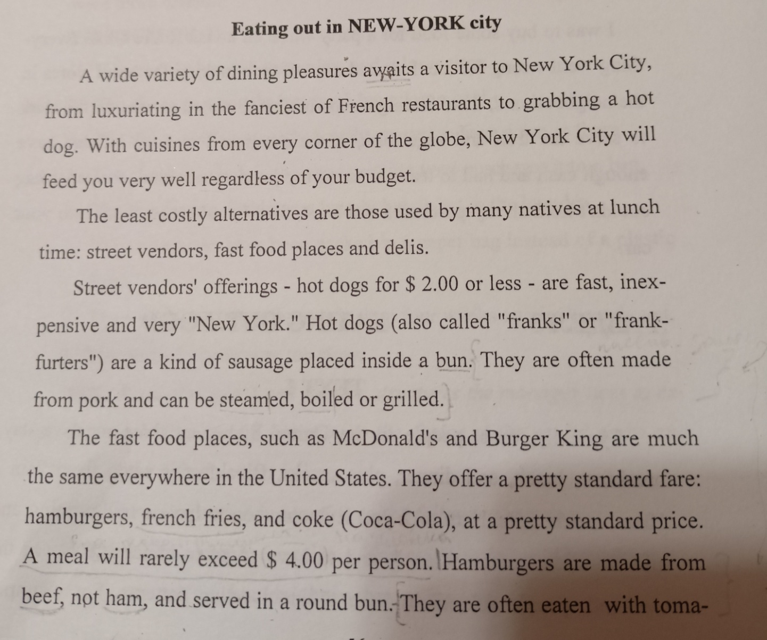
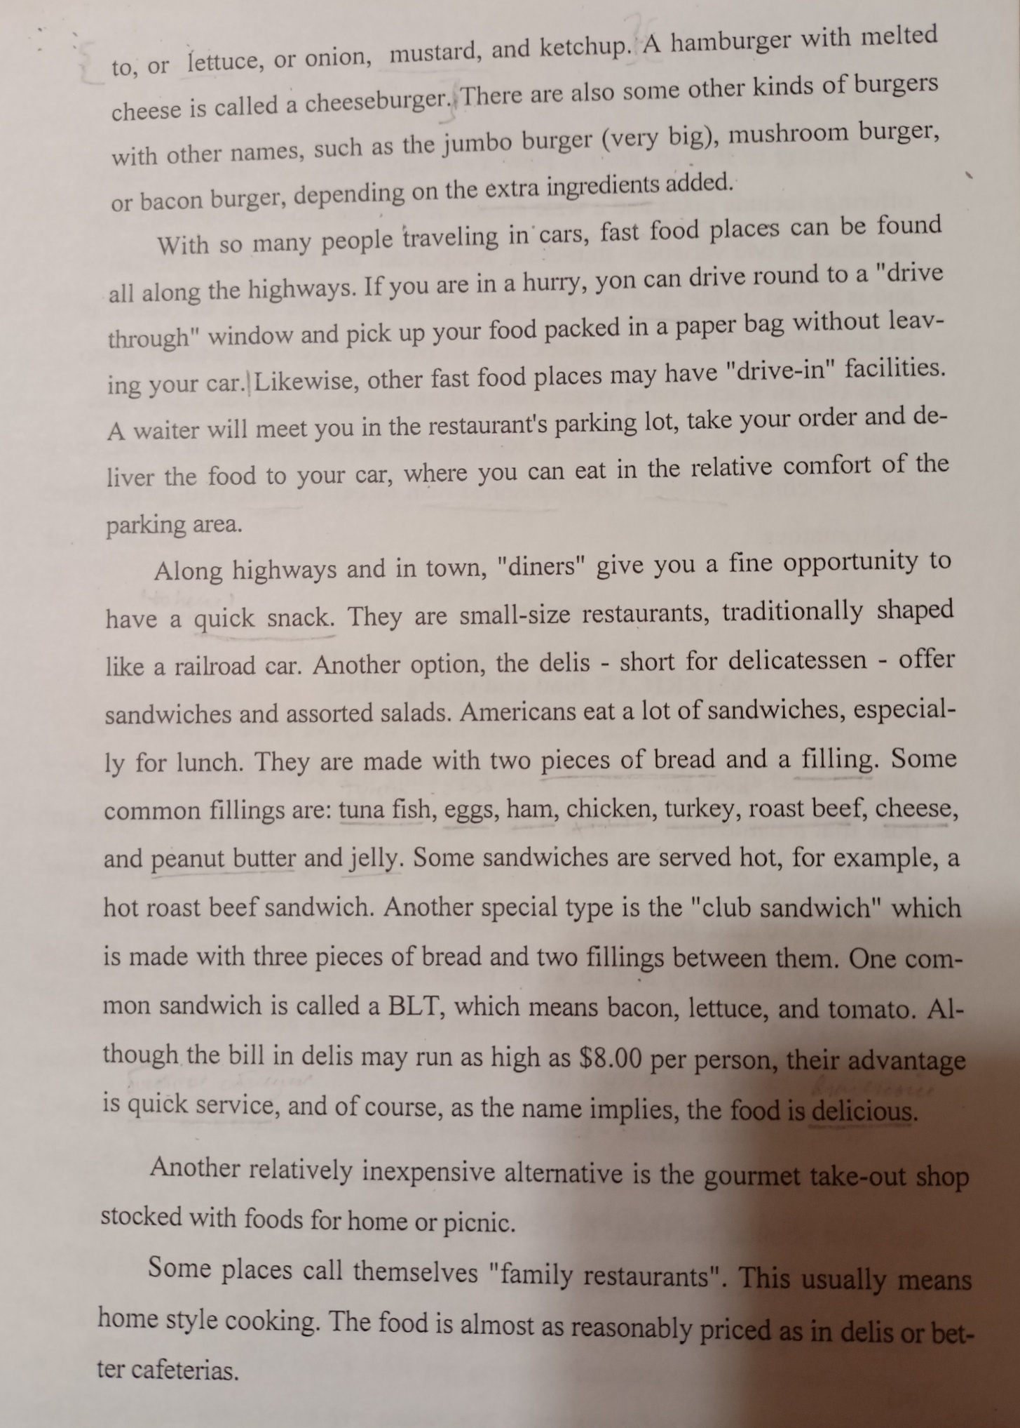
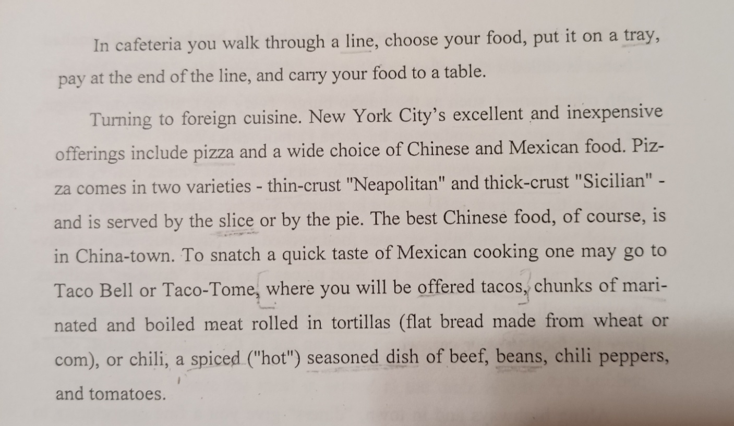

Задание 1. Answer the questions on the text “Eating out in New York City”

1. What kind of food do street vendors offer?
2. What is the standard fare at a fast food place like?
3. Where can a person travelling in a car have a bite?
4. What kind of food do delis serve?
5. Are family restaurants expensive?
6. Which foreign cuisines are widespread in New York?

Задание 2. Find in the text equivalents for the following
- широкий выбор/ассортимент
- схватывать, хватать
- (национальная) кухня
- дорогой, дорогостоящий
- уличный торговец
- булочка (для гамбургеров или хот догов)
- готовить на пару
- кипятить, варить
- жарить на гриле
- стоимость проезда или провоза багажа, тариф, плата за проезд; 2) режим питания, диета; пища
- картошка фри
- превышать
- (листовой) салат
- горчица
- плавленый сыр
- дополнительные ингредиенты
- принимать заказ
- начинка
- арахисовая паста
- гурман
- по умеренным ценам
- поднос
- приправленный (пряностями, специями)
- ломоть (хлеба, мяса)
- перец чили

Задание 3. Find in the text the words that mean the following
- a style or method of cooking, esp. as characteristic of a particular country, region, or establishment;
- denoting a restaurant or other facility in which one can be served without leaving one's car;
- a small roadside restaurant with a long counter and booths, originally one designed to resemble a dining car on a train;
- a store selling cold cuts, cheeses, and a variety of salads, as well as a selection of unusual or foreign prepared foods;
- a sandwich of meat (usually chicken and bacon), tomato, lettuce, and mayonnaise, with two layers of filling between three slices of toast or bread;
- expensive, high-priced;
- a trader in the street;
- any of the foods or substances that are combined to make a particular dish;
- add salt, herbs, pepper, or other spices to (food);
- a short thick piece or lump;

Задание 4. Study the material given below (Unit 49) then do exercises 49.1; 49.2; 49.3; 49.4.
